八招教你買甜南瓜 瓜肉愈深色愈好
37
出版時間：2018/11/06

秋天吃南瓜，口感綿密又甜。不過買南瓜時該怎麼選？以下八招秘訣快做筆記！第一招看顏色，黃色的南瓜要選顏色深黃，條紋清楚且粗，綠色的南瓜同樣要選夠深色的，最好就是接近黑色的深綠色。
第二招要看瓜皮，要選外表完完整整的南瓜，千萬不要選表皮有破損的南瓜。不過小斑點或凸起倒是沒有問題，這些是因為南瓜在生長過程中，被蟲咬或刮傷的破損，過了一段時間就會變硬，不會影響品質。第三招是買剖半南瓜的時候得要看瓜肉，若是瓜肉硬，呈深黃色，瓜子飽滿，就代表夠甜，而且口感是又綿又粉。
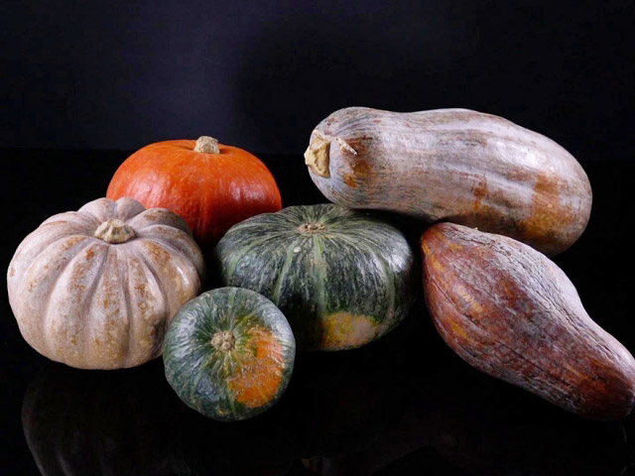秋天吃南瓜，靠這八招就能挑到又甜又綿密的南瓜。《飲食男女》etw.hk提供

第四招要聞味道，成熟南瓜會帶有清香的南瓜味，相反就有一種草青味。第五招可用指甲掐瓜皮，成熟南瓜外皮硬而且緊實，滲水少。還可以試試用手指點水摸上南瓜外皮，帶有白色粉末的就是成熟南瓜。第六招摸南瓜蒂，如果摸起來好硬，就像木頭般，就代表南瓜採摘時機合適，成熟度適中。
第七招拍一拍，成熟的南瓜聽聲音會較低沉及紮實，代表南瓜的內部結構密度高，肉質結實。第八招秤一秤，將兩個尺寸相同的南瓜同時拿上手，較重的一個就是比較成熟的一個。（《飲食男女》etw.hk╱提供）

